踏溯台南心得作業

姓名：張娟鳴 | 系級：工科112 | 學號：E94086107
※圖文並茂尤佳，所使用之圖片請註明來源。
※繳交作業時，請存為PDF檔上傳。
※心得作業優秀作品將會公開展出、網路發表、製刊成冊。 我同意□ 我不同意□
想當初還未進大學，在八月初填課表時，我就已經知道有踏溯台南這門課程；不過，當時我只知道自己的學號是雙號，是下學期才要上課，對踏溯還是不太了解，唯一肯定的是這是一堂要踏到室外的課。
真正讓我對踏溯提起興趣的，是上學期的行程之一，「府城老行業」，我看到了同學PO在社群軟體上的體驗照片，製香鋪和可愛的木屐讓我忍不住想一探究竟，心想：原來踏溯會那麼好玩！因而產生了期待。
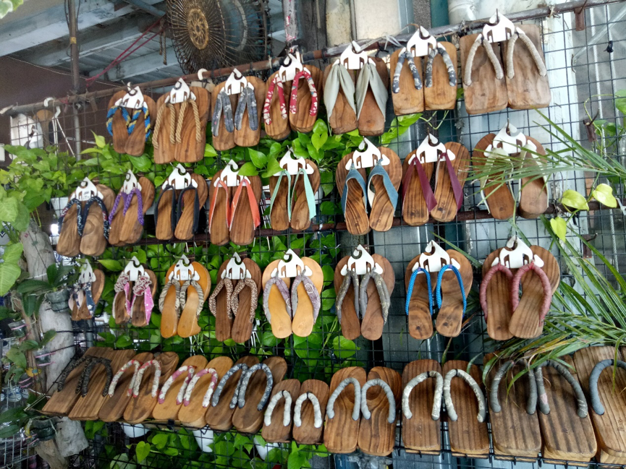
知道這條路線後，我還特地先看一下學校網站介紹，不過上下學期的課不同，我也沒上到。

也因此，在這學期，我抱著期待的心情選擇踏溯的路線，我第一個行程是小路線「從舊樓到新樓」，那是三月初的周六上午，雖然只是初春，但台南的太陽已經熱得跟台中的夏天一樣了；我們在新樓幼稚園集合，開始探索台南神學院與基督教的冰山一角。
在這之前，我認為神學院是只有國外才設立的機構，其實並不全如此，台南神學院就是學習這些的好地方。在這裡，我了解的比歷史課本上更詳細，或許是因為這不是考試，不用在意確切時間，讓我能更專心的去聽他們的故事，更讓我理解到，在那個航海才剛開始的年代，來往各地並不如現在方便，這些牧師將自己人生無私的奉獻在信仰及這座島嶼的人民上，是非常珍貴的一件事情。
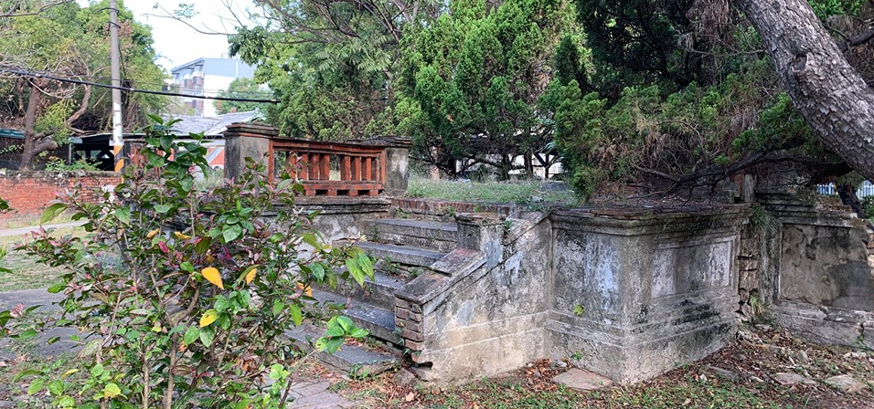
當中，我看到許多美麗的建築物，像是巴克禮先生的故居，那個樓梯小小的，像西方莊園建築會有的小階梯，令我感受到當時他們存在過的痕跡。

因為疫情關係，有很多地方我們不能去（好比說新樓醫院）；然而，這趟旅程的收穫並沒有因此而減少；我們在參觀教堂時，正好有一對新人結婚，因為宗教關係，我並沒看過基督教的結婚儀式，所以對我來說，這是非常新鮮的事情。他們比傳統的喜宴寧靜，卻仍有著祝福新人的喜悅氣氛，這讓我在旅途中多次停下腳步，想多了解這個我所不知道的信仰。
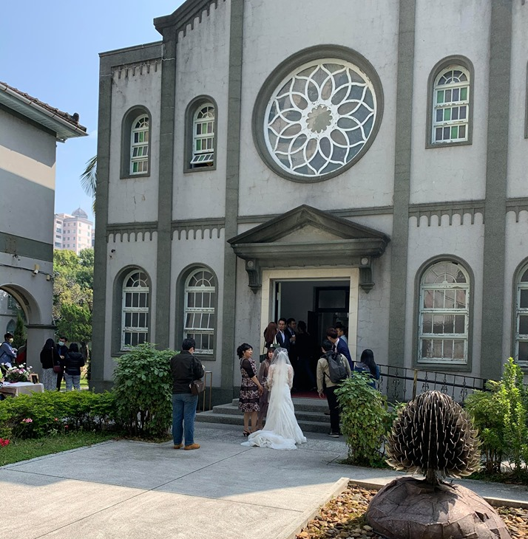
即將開始的結婚儀式，希望這對新人也能幸福美滿。

我的第二個課程是成大人之道的「石在有趣」及「校園植物」。那天下午的陽光依舊毫不留情的荼毒我，同時施捨給我們些許微風。這個行程和我印象的有一點不同，之前我聽朋友說的石在有趣是在成功校區介紹的，而這次則是自強校區，讓我有機會看幾眼平時不常到的校園，更有遊玩的感覺！
那一天的校園植物的老師帶我們觀賞自強校區的植物，其中有一個植物我印象特別深刻，那是「清明草」，他長在自強校區中間的草地，附近就是課程要介紹的茄冬，他是一種蘭花，據說很難被看見，而又因為它通常在清明時節開花，所以被稱為清明草；他並不高，小小矮矮的，因為沒有開花，所以被埋在一堆小草中，真的是有點難找，希望哪天能看到他開花的樣子，一定非常可愛。
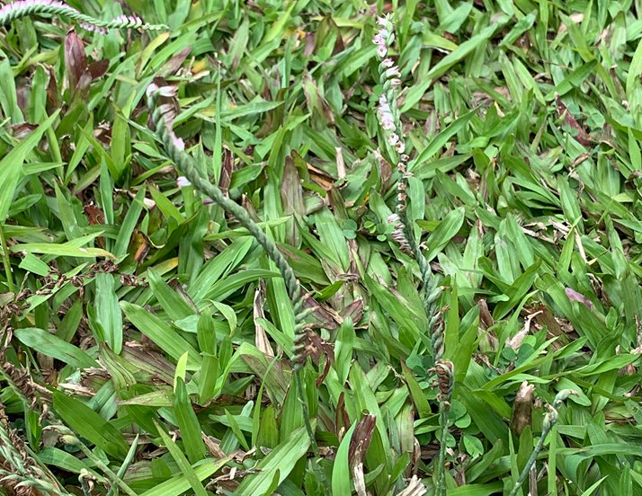
中間那個一條的東西就是清明草，這時候還沒開花（才三月中）。

石在有趣的助教則帶我們逛自強校區的石頭，好多石頭是出現在我意想不到的地方！像是某些建材或是石碑，在看到這些石頭後，我想到我高中地科上的那些知識，讓我有一種學習與生活融合的感覺。

第三個是成大人之道的「博物館區」與「小西門區」，在博物館區我們聽了一些成大的歷史，沒想到成功校區是那麼的有歷史。我聽到了許多過去的事情，像是數物化大會考等，真不知道該不該慶幸現在沒有這活動，但我覺得當時的讀書氣氛一定很好，會讓人想參與。
同時，我也聽到許多建築原理及當時設計的理由，讓我知道原來設計一棟房子不僅要美觀，更要在採光及避暑等方向下功夫，這才是我們真正會需要的房子，而不是像現在很多觀光景點都只是蚊子館。
在小西門區，我則聽到過去軍隊的故事，我曾以為日治時期離我很遙遠，但其實被統治的痕跡仍存留在日常中，只是我們忘了這些建築原本的功能，我認為踏溯台南能讓我們追回到這些建築一開始的原貌，也讓我有一些當時的感受。

最後我跑了大路線「水資源與農業」，這天早上是八點集合，實在是太早了因此有些想睡，不過當我到第一站「乳牛之家」後，我就被豔陽和可愛的動物們叫醒了，在那裡，最好玩的是和那些小動物互動，我可以近距離看他們各種不同的可愛表情，其中，有一隻羊駝讓我印象很深，可能是因為那天太熱了吧，牠攤在地上一臉脫水的樣子，真的非常可愛，讓我忍不住多拍了幾張照片。
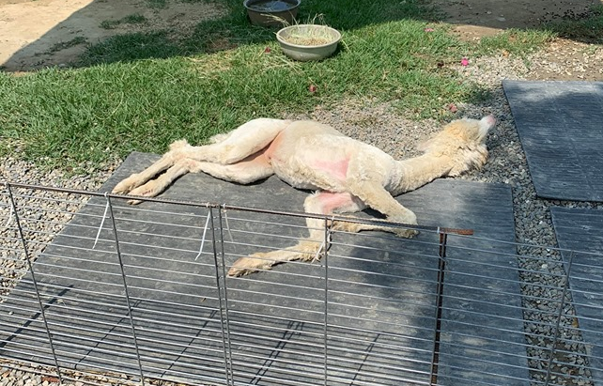
羊駝癱在地上的照片，請不用擔心牠的安危，牠還活著。

第二站是菁埔埤，在那裏我們看到很大一片落羽松，微風吹過，我在樹蔭下看著風車轉啊轉的，是一幅非常和諧的畫面，同時，因為一旁的稻穗實在太漂亮，我為了拍照，一不小心就踩進泥地，只得趕緊拿著紙巾把泥巴擦掉，才沒有帶給司機大哥困擾。
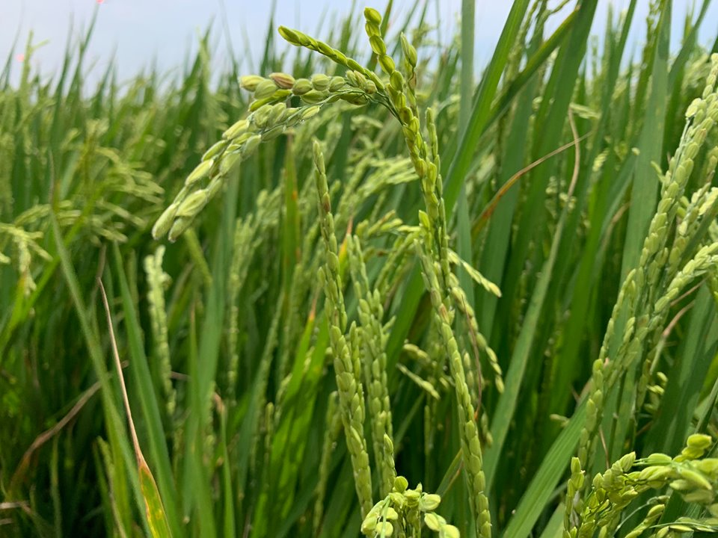
踩進泥地後拍到的麥穗近照，很少有機會能近距離看到！

旅途中，最令我印象深刻的是午餐，自由活動前，導遊先生跟我們說了有十分好吃的麵茶冰，當我排完有點長的隊伍，將褐色的麵茶粉搭配冰吃進嘴裡時，我真的被嚇到了！麵茶有一點甜，和冰拌在一起卻可以解渴，旁邊的配料讓我一口接著一口，不用多久，和小碗擔仔麵差不多大小的碗便見底了，下次我還想帶我的家人再來這邊，還要參拜沒時間進去看的六甲媽祖廟。
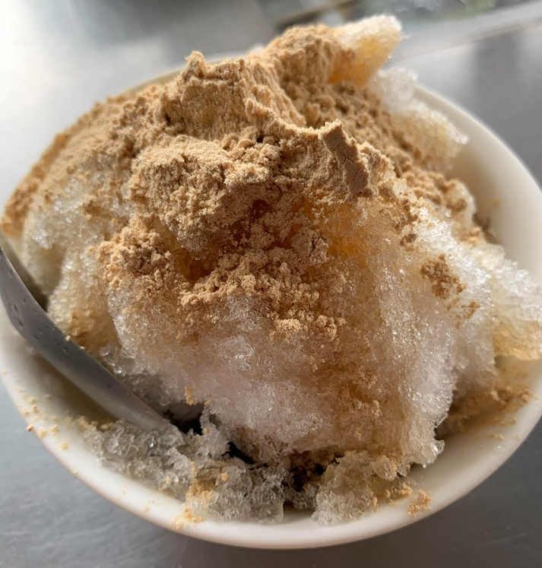
很好吃的麵茶冰，據說當天我朋友看到三個人分享這件事。XD

最後，我們去了八田與一紀念區及烏山頭水庫，在聽完解說後，我很感謝他和他太太，以及那些建造水庫及大圳的人，他們都對台灣有很大的奉獻，如果沒有這些人，或許就沒有現在的台灣。
八田與一紀念園區也和我想像的有點不一樣，歌頌八田與一的文物館只是其中的一部份，他們更保留了當時的建築，讓我感受到那些生活的痕跡，他的故宅更改成了能讓人久留的店家，這讓我想到在台中的道禾六藝文化館，它在我高中母校附近，這兩個地方都給我很親近大自然的感覺，只要待在那邊，就能沉澱思緒，思考與平時不同的問題。
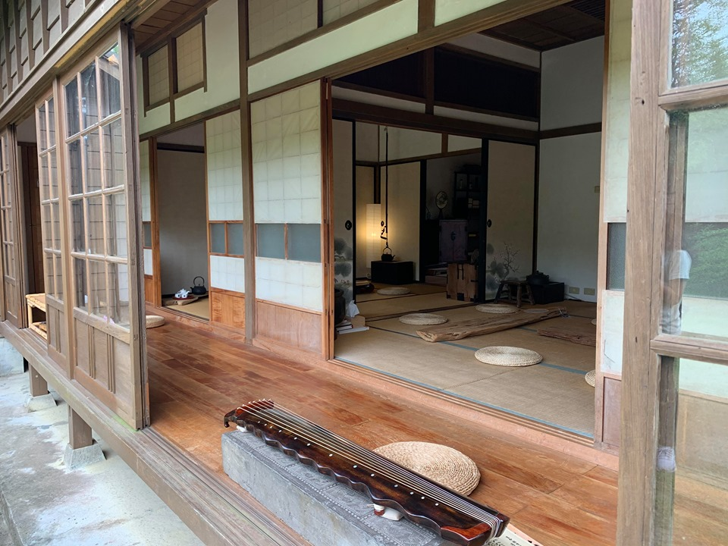
可以坐著喝茶聽古箏的地方，其實附近還有一隻超可愛的柴犬沒有入鏡。

走了四個路線後，我真的覺得踏溯台南帶給我許多非專業知識，卻同等重要的東西，它不只是一個學校的必修科目，也不單是台南境內的景點觀光，它是融合過去與現在，結合社會與自然，它讓我發現生活是由每一刻過往堆疊而成，我悶當記住這些感覺，並汲取其中優點，繼續走下去。

